
第246号
10月19日
２０２５年
発行:調布九条の会「憲法ひろば」
----------------------------------------------------------
〒182-0022 調布市国領町2-5-15 あくろす2階
市民活動支援センター内メールボックス６番
-----------------------------------------------------------
郵便振替00170-6-445473 加入者名大野哲夫
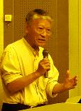
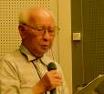
調布９条の会｢憲法ひろば｣は10月13日(月･休)、茨城県小美玉市(旧･小川町)にある航空自衛隊・百里基地でフィールドワークを行いました。写真でしか見たことがない、航空自衛隊基地のまん真ん中にある『平和公園』と、自衛隊を見下ろす丘に立つ『自衛隊は憲法違反』の大看板を、自分の目で確かめてきました。
参加者は20人。朝８時半に貸し切りバスで調布を出発。高速道路をひた走って約２時間半、11時に「そらの駅そらら」で、栗又衛(くりまたまもる)さん（｢百里平和委員会｣･｢百里の会｣事務局長)が出迎えてくれました。現地の案内、百里基地闘争の歴史と現状、滑走路増設に向けた新たな動きなどについて、参加者からの活発な質問に答えながら、徹底的にレクチャーしてくださいました。

いやはや、聞きしにまさる奇観です

こういうことがじっさいに起きうるのか。
広大な航空自衛隊基地（約４５５万平方メートル＝約１３８万坪）のまん真ん中、ちょうどヘソにあたる部分に、小さな平和公園が、民有地として、でんと居座っている。２７００メートルの滑走路に並行して、同じながさの誘導路があるのだが、この誘導路が、平和公園を避けて「くの字」に曲がっている。じつにシュールな風景です。世界中さがしたって、こんな奇妙な誘導路は存在しないでしょう。

なぜこんなことが！

なぜ三里塚(成田空港)のように、土地収用法に基づく強制収容がされなかったのか。
「軍事・国防の目的で土地を強制収容することはできないことになっているからです。平和憲法のもとで、土地収用法が根本的に改められた。戦前のように軍用地のために住民を立ち退かせるということは許されなくなった。いわば、憲法９条が、あの誘導路をくの字に曲げさせたんです」
百里基地のなかには、虫食い状に約５０００平方メートル(約１５００坪)の民有地がある。最後まで｢基地のためには土地は売らない｣と抵抗した８戸の開拓農家が保有していた。
現在は数百人の一坪地主が所有し、一般社団法人｢百里平和委員会｣･｢百里の会｣が管理している。
平和公園の中には、立派な鳥居がたち、由緒ある笠間稲荷から正式に分祀した「百里平和稲荷」が鎮座している。毎年２月11日には「初午まつり」が開催され、地元・全国から４００人以上が集まって平和稲荷の御神酒を酌み交わす。

公園内に｢百里･憲法９条の碑｣

昨年(２０２４年)２月には、公園内に「百里・憲法９条の碑」が建立された。１３１団体９３１人の賛同を得て３６９万円の寄付が集まった。立派な御影石の、前面には憲法前文と九条、裏面には「自衛隊は憲法違反 百里農民の信念を引き継ぐ」という、堂々たる長文が刻まれている。
｢ここ百里ケ原に明治時代に入植した農民は稲作には適さない荒れ地を手作業で開墾しました。やがて『天皇陛下のために１週間後に立ち退け』と言われ、海軍航空隊の基地として接収されました…」。その苦い教訓が、やがて｢基地のためには一坪の土地も売らない｣という強固な反対運動となり、誘導路を｢くの字｣に曲げる平和公園となっている。

大看板は｢九条の丘｣に

一度「そらの駅そらら」に戻って昼食。ふたたびバスに乗って、基地の滑走路をはさんだ反対側にある「九条の丘」（旧海軍航空隊時代に、射撃場のために人工的に築かれた丘）に移動。「自衛隊は憲法違反」という大看板を見学しました。
まさに百里基地を見下ろす場所に作られており、かつて安倍晋三が「あの看板はまずい」と苦情を言ったという因縁付きの看板です。１９７６年に設置され、２０２２年にリニューアルした。「九条の丘」は５００名超の一坪地主の所有になっている。
基地のまん真ん中に作られた平和公園が、誘導路を「くの字」に曲げさせることができたのは、「自衛隊は憲法違反」だからです。平和公園と九条の丘は、おたがいにコダマするように響きあって自衛隊基地を監視している。

迫りくる試練も！

栗又さんは、２０１０年に茨城空港が「軍民共有空港」として開港され、滑走路の増設、並行誘導路やターミナルビルの拡張が必要だなどと、「九条の丘」の強制収用に向けた地ならしが行われており、きわめて危険な状況にあることを説明されました。
平和運動のお宝ともいうべき、平和公園と「九条の丘」をどうやって守るか。大きな試練が待ち構えているようです。
保守的な土地柄として知られる茨城県で、こんなにもみごとな「平和の楔」を打ち込んだ農民運動・市民運動があったことに触れた、貴重なフィールドワークとなりました。

佐藤定夫・記

E-Mail：choufu9jou@yahoo.co.jp
WEBサイトhttp://choufu9jou.sakura.ne.jp
***********************************************************************************************************

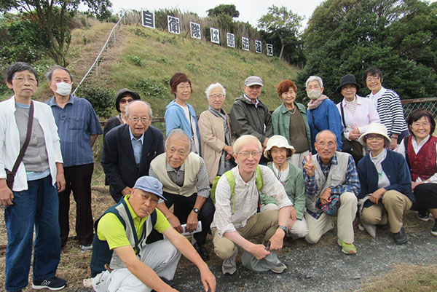
第２16回
憲法ひろば
お話: 柴田真佐子さん
お話: 柴田真佐子さん
お話: 柴田真佐子さん

お話: 柴田真佐子さん
写真左:「自衛隊は憲法違反｣の大看板の前で､栗又さんを囲む。

同右下：「百里憲法九条の碑｣の前で､栗又さんの説明を受ける。
お話: 柴田真佐子さん
日本婦人団体連合会(婦団連)前会長
お話: 柴田真佐子さん
日本婦人団体連合会(婦団連)前会長
お話: 柴田真佐子さん
日本婦人団体連合会(婦団連)前会長

お話: 柴田真佐子さん
日本婦人団体連合会(婦団連)前会長
日本婦人団体連合会(婦団連)前会長
お話: 柴田真佐子さん
案内：栗又 衛さん

一般社団法人｢百里平和委員会｣・｢百里の会｣事務局長

